TECNOLOGÍAS DE LA INFORMACIÓN
Desarrollo de Sistemas Informáticos
4 créditos


Profesores:
Ing. Roly Steeven Cedeño Menéndez, Mtr.
Titulaciones | Semestre
- Tecnologías de la Información en Línea | Quinto

NOMBRES Y APELLIDOS:
Pazmiño Mendoza Domenic Andres
PARALELO:
A
SEMESTRE:
Quinto
ACTIVIDAD:
Actividad #1: Estudio de Caso - Sistema de Gestión de Incidentes (Help Desk)

PERIODO SEPTIEMBRE 2025 - ENERO 2026

Contenido
1. INTRODUCCIÓN 2
2. OBJETIVO 2
3. ACTORES DEL SISTEMA 3
4. REQUERIMIENTOS DEL SISTEMA 3
4.1. Requerimientos Funcionales 3
4.2. Requerimientos No Funcionales 4
5. DIAGRAMA DE CASOS DE USO 5
6. PATRONES DE DISEÑO APLICADOS 6
7. DIAGRAMA DE CLASES UML 8
7.1. Aplicación de Principios SOLID 8
8. DIAGRAMA DE SECUENCIA 9
9. Evidencias 11

Figura 1-Sistema help desk data center 5
Figura 2- Diagrama de Clases UML con Patrones de Diseño y Principios SOLID 8
Figura 3- Creación y Notificación de Incidente 9


Actividades a desarrollar en la Unidad 1
Actividad # 1
SISTEMA DE GESTIÓN DE INCIDENTES (HELP DESK)

INTRODUCCIÓN
El presente documento describe el diseño de la arquitectura lógica de un sistema de Help Desk orientado a la gestión de fallos en un Data Center. El sistema permite reportar incidentes de hardware, red y software; asignar técnicos especializados según el tipo de fallo; y gestionar los estados de resolución de cada ticket a lo largo de su ciclo de vida.
Para lograr una arquitectura profesional, escalable y mantenible, se aplican principios SOLID, al menos cuatro patrones de diseño de software (Singleton, Observer, Factory Method y MVC), y se implementa el flujo de trabajo Gitflow para el control de versiones.

OBJETIVO
Diseñar la arquitectura de un sistema de software aplicando patrones de diseño y flujos de trabajo profesionales, fortaleciendo la capacidad de análisis y las buenas prácticas de ingeniería de software para soluciones escalables y mantenibles.

ACTORES DEL SISTEMA
El sistema identifica tres actores principales que interactúan con la plataforma de gestión de incidentes. Cada actor tiene responsabilidades claramente delimitadas, lo que permite aplicar el Principio de Responsabilidad Única (SRP) a nivel de roles:
Actor | Responsabilidades | Permisos / Acceso
Usuario Final | Reporta incidentes, consulta el estado de sus tickets, recibe notificaciones de progreso | Crear ticket, ver historial propio, recibir notificaciones
Técnico de Soporte | Atiende los tickets asignados, actualiza estados, documenta la solución aplicada y puede escalar incidentes | Gestionar tickets asignados, resolución, escalamiento, notificar al usuario
Administrador de Sistemas | Configura el sistema, gestiona usuarios y técnicos, genera reportes y métricas, define SLAs y prioridades | Acceso total: configuración, reportes, asignaciones manuales, auditoría

REQUERIMIENTOS DEL SISTEMA

Requerimientos Funcionales
ID | Requerimiento | Descripción | Prioridad | Actor
RF-01 | Crear ticket de incidente | Reportar fallo indicando tipo (Hardware/Red/Software/Energía), descripción y prioridad | Alta | Usuario
RF-02 | Categorizar incidente | El sistema clasifica automáticamente el tipo de incidente usando Factory Method | Alta | Sistema
RF-03 | Asignar técnico especializado | El TicketManager asigna automáticamente un técnico disponible según la especialidad | Alta | Sistema
RF-04 | Gestionar estado del ticket | Transiciones: OPEN → IN_PROGRESS → ESCALATED → RESOLVED → CLOSED con registro | Alta | Técnico
RF-05 | Escalar incidente | Si no se resuelve en tiempo SLA, el sistema escala prioridad automáticamente | Alta | Sistema
RF-06 | Notificaciones automáticas | El Observer notifica por email/SMS ante cambios de estado, asignaciones y escalamientos | Alta | Sistema
RF-07 | Historial y trazabilidad | Cada acción queda registrada con timestamp, actor y descripción para auditoría | Media | Admin
RF-08 | Generar reportes | Reportes por período, tipo, técnico, tiempo de resolución y SLA compliance | Media | Admin
RF-09 | Gestión de técnicos | Agregar, modificar y desactivar técnicos con especialidades y disponibilidad | Media | Admin
RF-10 | Dashboard | Vista centralizada con tickets activos, técnicos disponibles y alertas | Media | Admin
RF-11 | Búsqueda y filtrado | Filtrar tickets por estado, tipo, técnico, fecha y prioridad | Baja | Todos
RF-12 | Adjuntar evidencias | Adjuntar capturas, logs o archivos de diagnóstico al reportar el incidente | Baja | Usuario

Requerimientos No Funcionales
ID / Categoría | Descripción | Métrica / Criterio
RNF-01 — Escalabilidad | El diseño modular permite agregar nuevos tipos de incidentes sin modificar código existente (Principio OCP). Arquitectura en capas soporta crecimiento horizontal. | Soportar 10,000 tickets activos simultáneos sin degradación de rendimiento.
RNF-02 — Mantenibilidad | La separación MVC junto con SOLID y patrones de diseño permite modificar cualquier componente sin afectar a los demás. | Cobertura mínima de pruebas unitarias del 80%.
RNF-03 — Trazabilidad | Todo cambio se gestiona mediante Gitflow. Cada feature tiene rama dedicada con PR revisado antes de integrar. | 100% de cambios trazados en Git con commits convencionales.
RNF-04 — Disponibilidad | El sistema debe incluir failover automático para el TicketManager (Singleton con recuperación ante fallos). | Disponibilidad del 99.5% mensual (máx. 3.6h downtime/mes).
RNF-05 — Rendimiento | Operaciones CRUD optimizadas mediante caché (Redis) y consultas indexadas en base de datos. | Tiempo de respuesta ≤500ms para CRUD; notificaciones en ≤2 segundos.
RNF-06 — Seguridad | Autenticación JWT, control de acceso RBAC, cifrado TLS 1.3, auditoría completa de accesos. | 0 accesos no autorizados; todos los datos en tránsito cifrados.
RNF-07 — Portabilidad | Deployable en contenedores Docker. Base de datos agnóstica mediante patrón Repository. | Compatible con Linux/Windows Server; deployable en AWS/Azure/GCP.

DIAGRAMA DE CASOS DE USO
El siguiente diagrama muestra las interacciones entre los tres actores principales del sistema y los casos de uso disponibles. Las líneas continuas representan asociaciones directas (el actor puede ejecutar el caso de uso), mientras que las líneas punteadas con la etiqueta «include» representan funcionalidades que se invocan automáticamente como parte de otro caso de uso.
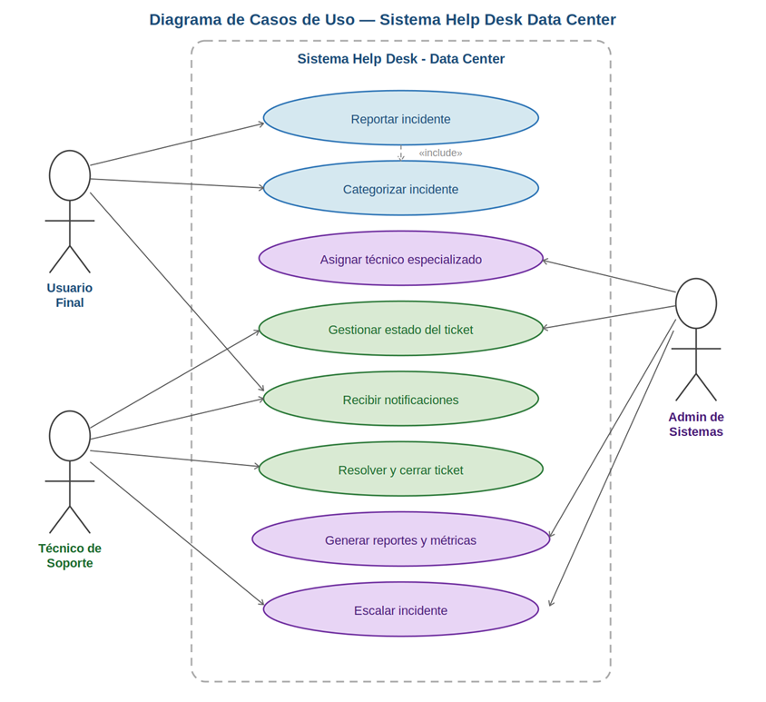
Figura 1-Sistema help desk data center

Elaborado por: Pazmiño Andrés

PATRONES DE DISEÑO APLICADOS

La selección de patrones de diseño responde a problemas concretos identificados en el dominio del Help Desk. Cada patrón fue elegido para resolver un desafío específico, garantizando que el sistema cumpla con los principios SOLID y sea extensible sin modificar código existente.
Patrón 1: Singleton — TicketManager
- Problema que resuelve: Si múltiples instancias del TicketManager existieran simultáneamente, se generarían inconsistencias en los datos: tickets duplicados, contadores erróneos y asignaciones conflictivas de técnicos.
- Solución aplicada: La clase TicketManager implementa el patrón Singleton con constructor privado y método estático getInstance() que garantiza una única instancia en toda la aplicación, compartida por todos los controladores.
- Justificación técnica: En un Data Center, el motor central de gestión de tickets es comparable al despachador de una sala de operaciones: debe ser único, centralizado y consistente. El Singleton garantiza que la lista maestra de tickets y la lógica de asignación sean siempre coherentes.
Patrón 2: Factory Method — IncidentFactory
- Problema que resuelve: Los incidentes de Hardware, Red y Software tienen atributos, comportamientos y flujos de resolución diferentes. Sin un patrón de creación, el código estaría lleno de if/else que violan el Principio de Abierto/Cerrado (OCP).
- Solución aplicada: IncidentFactory es una clase abstracta con createIncident(). Cada subclase concreta (HardwareFactory, NetworkFactory, SoftwareFactory) implementa este método. Agregar un nuevo tipo de incidente solo requiere crear una nueva subclase.
- Justificación técnica: El Factory Method desacopla la lógica de creación del código cliente. El TicketController llama a factory.createIncident() sin conocer el tipo concreto. Esto permite añadir nuevas categorías sin tocar código existente.

Patrón 3: Observer — NotificationService
- Problema que resuelve: Cuando un incidente cambia de estado, múltiples actores deben ser notificados. Hacer estas notificaciones directamente en TicketManager violaría el Principio de Responsabilidad Única (SRP).
- Solución aplicada: NotificationService actúa como Subject. Implementa subscribe (), unsubscribe() y notifyAll(). EmailObserver, SmsObserver y DashboardObserver implementan IObserver con update(). Ante un evento, notifica a todos los observadores registrados.
- Justificación técnica: El Observer es la base de la programación reactiva. Los observadores pueden variar (agregar WebhookObserver para Slack sin modificar el Subject). Desacopla completamente el sistema de notificaciones del núcleo de negocio.
Patrón 4: MVC — Model / View / Controller
- Problema que resuelve: Sin separación de capas, la lógica de negocio, los datos y la presentación se mezclan, creando código difícil de mantener. Un cambio en la UI no debería requerir cambios en la lógica de negocio.
- Solución aplicada: Model: Ticket, Incident, Technician (datos y reglas de negocio). View: TicketView (renderizado del dashboard y formularios). Controller: TicketController (orquesta la interacción entre Model y View).
- Justificación técnica: MVC permite que frontend y backend trabajen independientemente. Facilita las pruebas unitarias de cada capa por separado y permite cambiar el motor de vistas sin tocar la lógica de negocio.

DIAGRAMA DE CLASES UML
El diagrama de clases refleja los cuatro patrones de diseño con sus relaciones de herencia (línea punteada con triángulo), composición (línea con rombo) y dependencia (línea punteada con flecha abierta). Los colores agrupan clases por responsabilidad

Figura 2- Diagrama de Clases UML con Patrones de Diseño y Principios SOLID
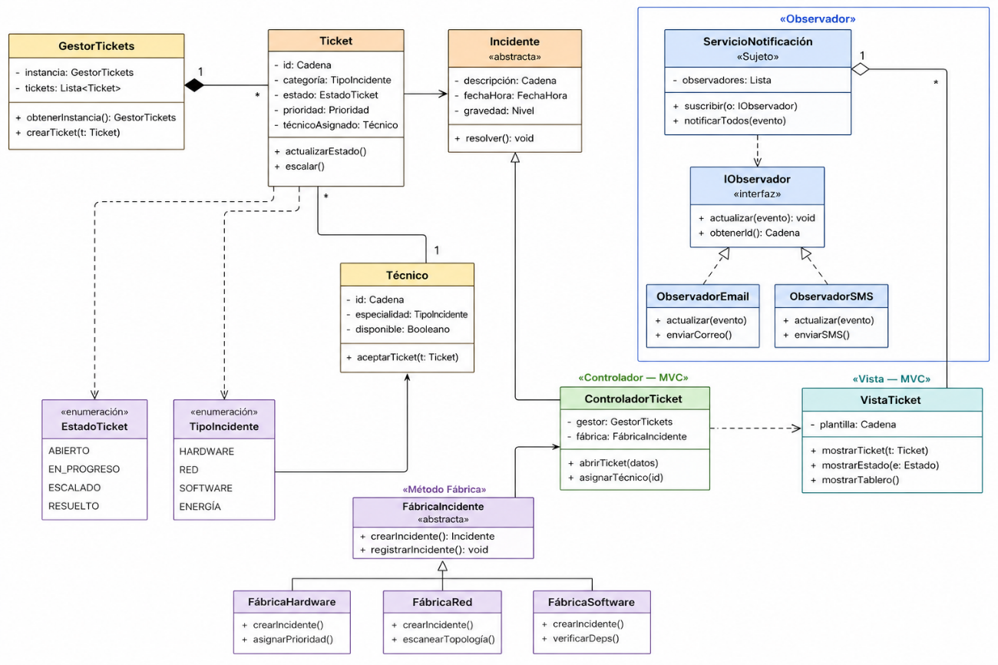

Elaborado por: Pazmiño Andrés

Aplicación de Principios SOLID
Principio | Descripción | Aplicación En El Sistema
SRP | Responsabilidad Única | Cada clase tiene una única razón de cambio: TicketManager gestiona tickets, NotificationService gestiona notificaciones, IncidentFactory crea incidentes.
OCP | Abierto/Cerrado | Agregar nuevo tipo de incidente solo requiere crear nueva subclase de IncidentFactory, sin modificar ninguna clase existente.
LSP | Sustitución de Liskov | HardwareFactory, NetworkFactory y SoftwareFactory son intercambiables donde se espera una IncidentFactory. Cualquier subclase puede usarse sin alterar el programa.
ISP | Segregación de Interfaces | IObserver define solo update() y getObserverId(). No fuerza a los observadores a implementar métodos innecesarios de otras interfaces.
DIP | Inversión de Dependencia | TicketController depende de las abstracciones IncidentFactory e IObserver, no de las implementaciones concretas HardwareFactory o EmailObserver.

DIAGRAMA DE SECUENCIA
El siguiente diagrama muestra el flujo completo de mensajes entre objetos desde que el usuario reporta un incidente hasta que el técnico recibe la notificación. Las cajas de activación (rectángulos sobre las líneas de vida) indican el período durante el cual cada objeto está procesando activamente.
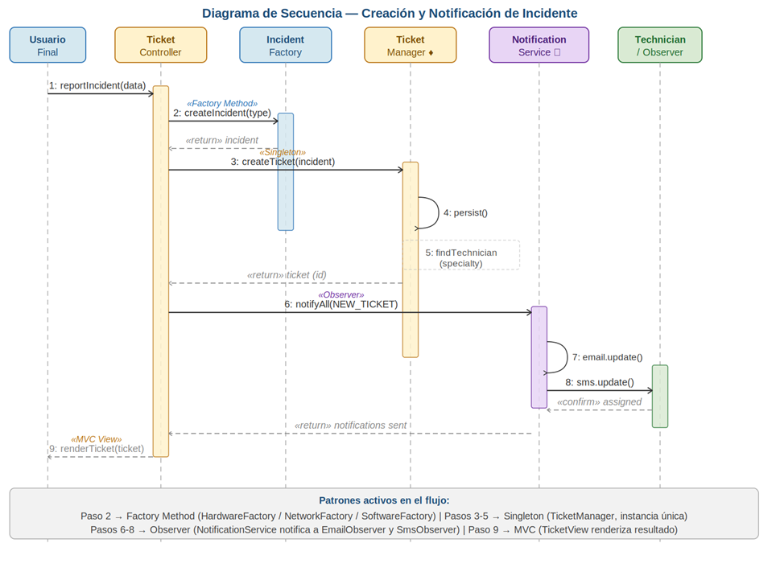
Figura 3- Creación y Notificación de Incidente

Elaborado por: Pazmiño Andrés

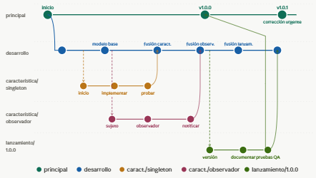

Evidencias
https://lucid.app/lucidchart/d5e5c0a3-1114-40d5-bcff-d49dd8beda46/edit?viewport_loc=-3292%2C864%2C4308%2C1908%2C0_0&invitationId=inv_148c92b7-5fc0-4239-81da-f219e72ab8c2
https://lucid.app/lucidchart/563a7557-a696-4afc-9860-39eefaf00863/edit?viewport_loc=-1360%2C1058%2C4342%2C1982%2C0_0&invitationId=inv_8fc3db0e-1e3a-4c3a-b540-0a73ae986a2b

